Begrüßungsgottesdienst für neue Kindergartenkinder

„Jesus hat die Kinder lieb“

Einzug der Eltern in die Kirche

Lied: Viele kleine Leute (Das Kindergesangbuch, Claudius Verlag)

Begrüßung

Votum: Alles, was hier in diesem Gottesdienst geschieht, soll im Namen Gottes geschehen.
Im Namen Gottes, der uns bei unserem Namen ruft.
Im Namen Jesus, zu ihm spricht Gott: Du bist mein geliebter Sohn.
Im Namen des Heiligen Geistes, der uns in der Taufe zugesprochen wird. Amen.

Psalmgebet:
Gott behütet mich (nach Psalm 121 / der Kehrvers kann von allen mitgesprochen werden)

Gott behütet mich.
Er behütet mich auf allen Wegen,
heute und immer.

Manchmal schaue ich hin und her und frage:
„Will mir denn keiner helfen?“
Dann fällt mir ein, dass Gott bei mir ist.
Gott, der Himmel und Erde gemacht hat.

Gott behütet mich.
Er behütet mich auf allen Wegen,
heute und immer.

Gott schläft nicht.
Er führt meine Füße bei jedem Schritt.
Er ist bei mir, wie mein Schatten,
und leitet meine Hand.
Tag und Nacht steht er mir zu Seite.

Gott behütet mich.
Er behütet mich auf allen Wegen,
heute und immer.
Amen.

Quelle: Sagt Gott, wie wunderbar er ist, Alte und neue Psalmen zum Sprechen und Singen, J. Koerver / G. Mohr / A. Weidle
(Hg.), Verlag Junge Gemeinde

Dankgebet für die ersten Lebensjahre (für Kinder und Eltern)

Lied: Du hast uns deine Welt geschenkt

Bewegungsvorschläge zum Lied: Du hast uns deine Welt geschenkt

Welt: Mit den Händen über dem Kopf eine große Kugel formen.
Danken: Hände offen nach vorne halten.

1. Himmel: Arme, Hände zeigen nach oben
Erde: Arme, Hände zeigen nach unten

2. Länder: Hände zur Fläche nach vorn ausbreiten.
Meere: Wellenbewegungen mit den Händen.

3. Sonne: ausgestreckte Arme, Hände oben überkreuzt
Sterne: Hände öffnen sich, bleiben oben.

4. Blumen: Hände bilden einen Kelch
Bäume: Arme über dem Kopf verschränken

5. Berge: Hände über dem Kopf schließen
Täler: geschlossene Hände nach unten.

6. Vögel: Flugbewegungen mit ausgestreckten Armen
Fische: Schwimmbewegungen mit gefalteten Händen.

7. Tiere: Größe der Tiere ca. 50 cm über der Erde mit den Händen andeuten
Menschen: Beide Arme in Brusthöhe ausgestreckt nach vorn.

- Du gabst mir das Leben…
Mit beiden Händen auf sich zeigen.

- Du hast uns in die Welt gestellt …
Den Kreis schließen, alle fassen sich an, gehen zur Mitte und heben die Hände zum Himmel.
Langsam die Arme herunter und zurück in den großen Kreis.
Der große Kreis geht langsam in die Runde.

Erzählung zum Kinderevangelium mit Schuhen
Große Schuhe  =Jünger | 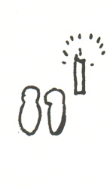 | Christus das Licht

Die Kindersegnung

Erzählen der biblischen Geschichte, Markus 10, 13 – 16
Kerze in der Mitte, große Schuhe
Oft sagen die Erwachsenen zu den Kindern: „Das versteht ihr noch nicht! Dazu seid ihr noch zu klein!“ Sie merken oft gar nicht, dass die Kinder dadurch manchmal traurig werden.
alle Schuhe ausgezogen vor sich
Ich will euch die Geschichte von Sarah erzählen und von ihren Freunden.
Die Geschichte steht in der Bibel und Jesus hat sie einmal vor langer Zeit den Menschen erzählt.
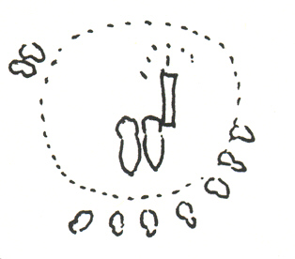
Sarah, ein Mädchen vielleicht so alt wie ihr seid, spielt eines Tages allein im Hof mit ihrem Ball. Sie wartet auf ihre Freundinnen, die jeden Nachmittag zu ihr zum Spielen kommen. Die Mutter ist gerade dabei das Haus zu putzen und hat keine Zeit für Sarah. Komisch, denkt Sarah, heute dauert es aber lange bis meine Freundin kommt. Sie schaut hinaus auf die Straße. Da sieht sie ein Mädchen ganz fröhlich mit seiner Mutter. Sie laufen schnell und winken Sarah zu. Der Junge von nebenan und seine Mutter laufen auch in die gleiche Richtung und bald sieht Sarah noch mehr Kinder mit ihren Müttern.
Schuhe gehen Richtung Kerze
Irgendwas muss passiert sein denkt Sarah. Aber alle Kinder sehen ganz fröhlich aus und lachen und auch die Mütter reden fröhlich miteinander.
Schuhe gehen Richtung Kerze
Sarah wird langsam immer neugieriger. Wohin gehen denn die vielen Kinder und ihre Mütter, denkt sie.
Da entdeckt sie ihre beste Freundin und ruft ganz laut: „Hallo Miriam, wohin gehst du, warum kommst du nicht zum Spielen?“ Miriam läuft aufgeregt zu Sarah und ruft: „Sarah, komm doch mit. Jesus ist zu uns gekommen. Meine Mama sagt, dass Jesus alle Kinder lieb hat, und jetzt wollen wir zu ihm gehen, und meine neue Puppe will ich ihm auch zeigen.“ Miriam ist ganz aufgeregt und rennt schnell wieder zu ihrer Mutter. Sarah ruft ihre Mutter und bittet, dass sie auch mit ihr zu Jesus geht. Sie will auch den Jesus sehen, der alle Kinder lieb hat. Sarahs Mutter sagt zuerst: „Nein, ich habe keine Zeit.“ Aber dann merkt sie, wie traurig Sarah wird und es fällt ihr ein, dass sie auch schon viel von Jesus gehört hat.
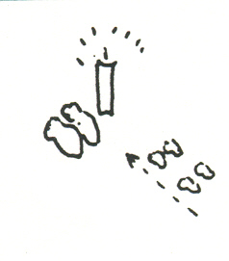
Dass er kranken Menschen hilft und den Menschen erzählt, dass sie zu Gott gehören.
Schuhe gehen zur Kerze

Sie lässt alle Arbeit stehen und nimmt Sarah an der Hand. Sie laufen schnell den anderen nach.
Sarah freut sich sehr, dass sie nun doch zu Jesus gehen darf. Sie ist sehr gespannt, wie Jesus wohl aussieht.
Frauen-schuhe gehen mit
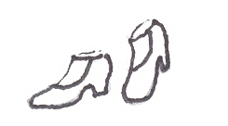

Von weitem sehen sie viele Menschen, lauter Erwachsene. Und als die Kinder mit ihren Müttern näher kommen, drehen sich einige Männer um und gehen ihnen entgegen. Sie haben keine freundlichen Gesichter. Sie halten die Kinder und Mütter an.
Männerschu-he wenden sich gegen die Kinderschuhe
Sie fangen sogar an zu schimpfen! Ganz grimmig sagen sie: „Wo wollt ihr denn hin? Macht doch nicht so ein Geschrei!“ Die Mütter sagen, dass sie mit den Kindern zu Jesus wollen. Die Männer sagen: „Das geht nicht. Jesus hat keine Zeit für so kleine Kinder. Macht, dass ihr weggeht. Bringt die Kinder wieder nach Hause, sie verstehen nicht was Jesus sagt, Kinder sind noch viel zu klein.“
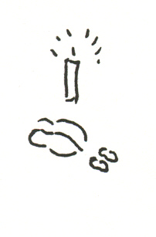

Stellt euch vor, wie traurig die Mütter und erst recht die Kinder waren. So fröhlich sind sie gekommen und nun werden sie einfach weggeschickt.
Das haben sie nicht erwartet. Doch die Männer hörten nicht das Bitten der Kinder und Mütter. So machten sie sich traurig auf den Rückweg.
Auf einmal hören sie eine Stimme. Die Stimme klingt recht ärgerlich. Sie sagte: „Lasst die Kinder zu mir kommen.
Alle Kinder-schuhe um die Kerze
Warum schickt ihr sie weg? Sie gehören zu mir und zu Gott.
Ich habe alle Kinder lieb und habe Zeit für alle.“

Das war die Stimme Jesus.
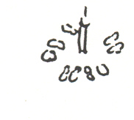
Die Kinder rennen schnell zu ihm. Sie haben keine Angst mehr vor den Männern, die sie wegschicken wollten. Auch Sarah springt los und Jesus nimmt sie alle in den Arm und streichelt sie und hört ihnen zu. Auch die Mütter freuen sich sehr darüber, dass Jesus ihre Kinder lieb hat.

Sarah und ihre Freunde gehen dann ganz fröhlich nach Hause.

Lied: Jesus hat die Kinder lieb (Liederbuch für die Jugend, Quell Verlag, Stuttgart)

Prozession zum Taufstein, dort: Verlesen und Überreichen des Segenswunsches oder der Taufbänder. Gedanken zu dem Wortfeld Band-Binden-Verbinden-Verbundenheit.
Zielpunkt: Gott hat einen Bund geschlossen und ein unzerreißbares Band geknüpft.

Lied: Seht das Band (nach Melodie „Das wünsch ich sehr“, Liederbuch für die Jugend, Quell Verlag,Stuttgart)

Seht auf das Band, und nehmt es alle in die Hand
Gott lädt uns ein, bleibt nicht allein!
Gott lädt uns ein, Friede soll sein!

oder Lied „Das wünsch ich sehr“ (Liederbuch für die Jugend, Quell Verlag,Stuttgart)

Fürbitten für Kindergartenkinder, Muttis, Papas, Erzieherinnen und Erzieher, Paten …

Vaterunser

Lied: Halte zu mir guter Gott (Das Kindergesangbuch, Claudius Verlag)

Segenshandlung (Handauflegung und/oder Stirnsalbung mit Kreuzzeichen wie bei der Taufe)

